Siduri valik

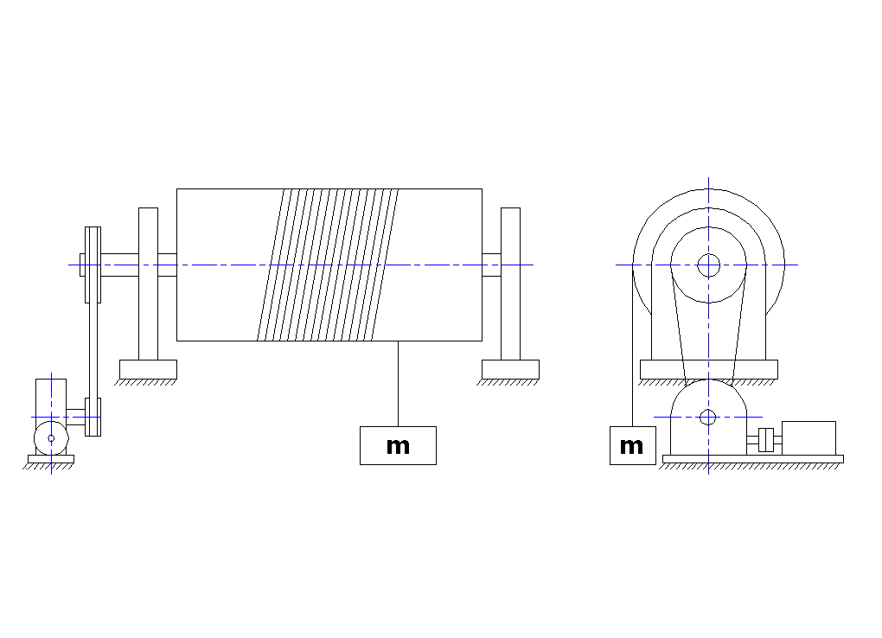
Sidur

Siduri valik (sidur mootori ja reduktori võlli ühendamiseks)

Kui mootori rootor ja reduktori tigu (või reduktori sisendvõlli) on samatelgsed (samatelgsus on tagatud), siis valitakse GP või LB tüübi elastne sidur [1].

Arvutuslik moment
$M_{a}=\text{kM}=1,5⋅9,8≈\text{15}$ Nm

kus režiimitegur k = 1,5 (Lisa 1, Tabel 8)

M – mootori pöördemoment.

Teo vaba otsa ja rootori võlli läbimõõt on 24 mm, sellepärast valitakse sidur GP24/32, mille lubatav pöördemoment M = 40 Nm ja võlli läbimõõt d = 24 mm.

[1] Alas Kuul
www.alas-kuul.ee

tootekataloog - jõuülekanded - sidurid - GP elastsed sidurid - Alumiinium

GP elastsed sidurid, alumiinium
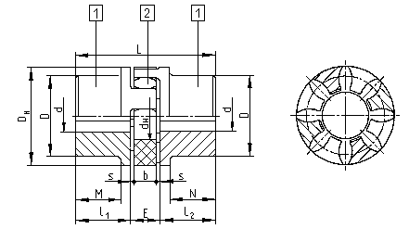 | 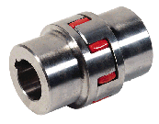
Siduripoolte materjal: malm GG25 või alumiinium
Sidurielementide materjal: 92 Shore valge, kollane; 98 shore punane
Tehnilised andmed, mõõtmed (mm).

Suurus | MvN(Nm)  92 Shore  valge  (kollane) | MvN(Nm)  98 Shore  punane | Max võlli diam. |  | Toorik-  ava  Fg | Dh | D | D | L1 | L2 | E | S | b | N | dh | Kaal (kg)  komplektsel siduril
Suurus | MvN(Nm)  92 Shore  valge  (kollane) | MvN(Nm)  98 Shore  punane | Pool A  Fa 2) | Pool B  Fb
 |  |  |  |  |  |  |  |  |  |  |  |  |  |  |  | pool  A/A | pool  B/B | pool  A/B
 |  |  |  |  | pool B
GP19/24 | 11,5 | 17 | - | 24 | 4 | 40 | 40 | 40 | 66 | 25 | 16 | 2 | 12 |  | 18 | - | 0,14 | -
GP24/32 | 40 | 60 | 24 | 32 | 22 | 55 | 40 | 55 | 78 | 30 | 18 | 2 | 14 | 24 | 27 | 0,25 | 0,32 | 0,27
GP28/38 | 115 | 160 | 28 | 38 | 26 | 65 | 48 | 65 | 90 | 35 | 20 | 2,5 | 15 | 28 | 30 | 0,40 | 0,54 | 0,47
GP38/45 | 225 | 325 | 38 | 45 | 36 | 80 | 66 | 77 | 114 | 45 | 24 | 3 | 18 | 37 | 38 | 0,85 | 0,96 | 0,90
GP42/55 | 310 | 450 | - | 55 | - | 95 | - | 95 | 126 | 50 | 26 | 3 | 20 |  | 46 | - | 1,70 | -
GP48/60 | 360 | 525 | - | 60 | - | 105 | - | 105 | 140 | 56 | 28 | 3,5 | 21 |  | 51 | - | 1,90 | -

Siduri pool |  | Siduri element
 |  | 92° Sh | 98° Sh
- | GP19BAL | GP19E | GP19ER
GP24AAL | GP24BAL | GP24E | GP24ER
GP28AAL | GP28BAL | GP28E | GP28ER
GP38AAL | GP38BAL | GP38E | GP38ER
- | GP42BAL | GP42E | GP42ER
- | GP48BAL | GP48E | GP48ER

1) mõõdud L ja M on minimaalsed vajalikud
2) pool A on ilma toorikavata
Komplektne sidur koosneb : 2 poolt %20 1 element

Lisa 1, Tabel 8 [Kleis, I. Masinaelemendid. Konspekt bakalaureusõppeks. Tallinn, 2005]

Tabel 8. Režiimiteguri k väärtusi
koormus | jõumasin | k
rahulik, ülekoormus käivitamisel kuni 120% nimikoormusest | linttransportöör, metallilõikepingid, ventilaatorid | 1,25 ... 1,50
mõõdukad võnkumised, ülekoormus käivitamisel kuni 150% nimikoormusest | kett- ja lehttransportöörid, tsentrifugaalpumbad, puidutöötlemise pingid | 1,50 ... 1,80
suured võnkumised, ülekoormus käivitamisel kuni 200% nimikoormusest | vahelduvsuunalise liikumisega tööpingid, reverseeritavaid ajamid, kraapkonveierid | 2,0 ... 2,5
löökkoormus, ülekoormus käivitamisel kuni 300% nimikoormusest | kahepoolse toimega kolbpumbad, kolbkompressorid, purustusveskid, pressid, stantsid | 2,5 ... 3,5

